星系与宇宙学半解析研究
 | 学科带头人: | 束成钢
 | 建设时间: | 2004.12
 | 期数: | .
 | 所属单位: | 数理学院
 | 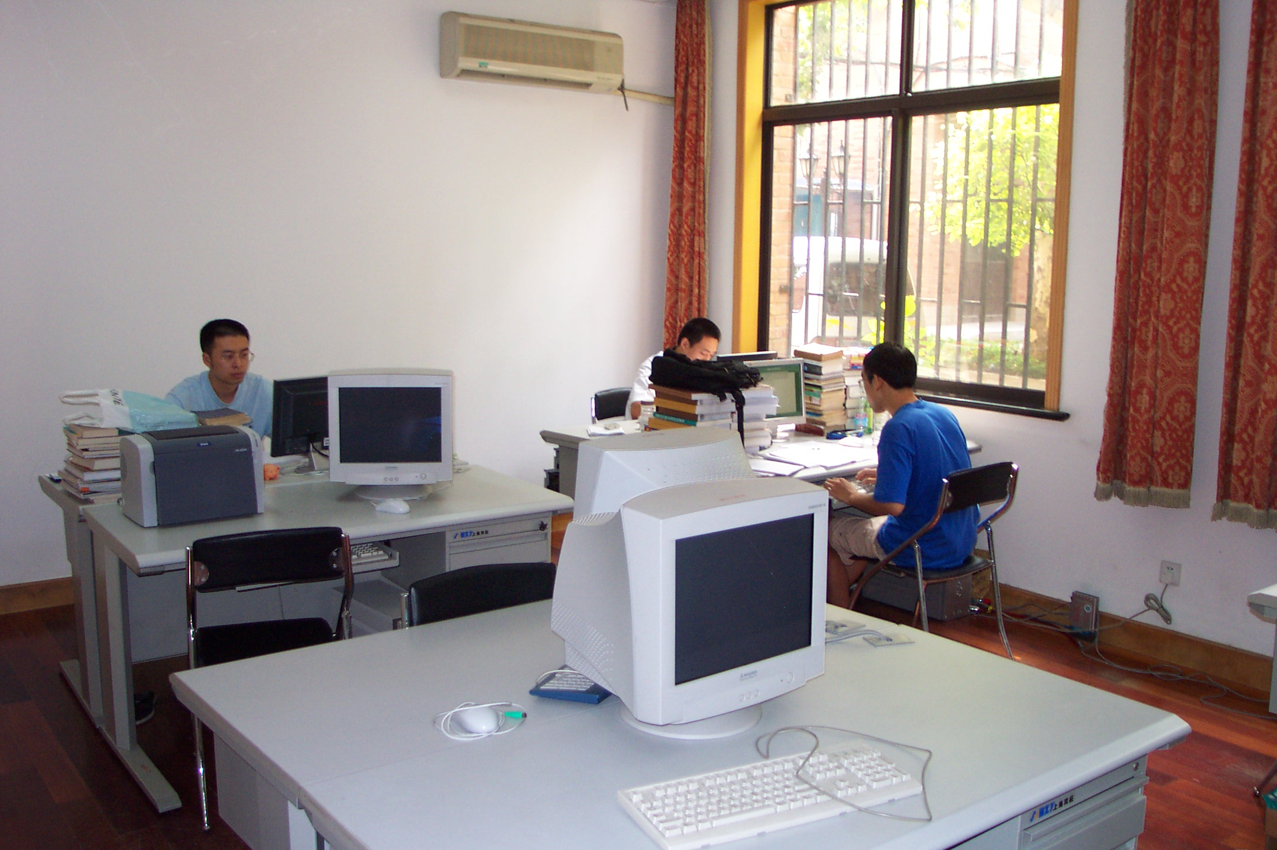
 | 学科介绍
实验室与中国科学院上海天文台合作,集中优势力量,紧密联系上海已有的国际领先的数值模拟工作,设立以下4个研究方向:星系形成和演化的半解析研究；银河系的结构和演化研究；宇宙学研究；引力透镜研究。
实验室固定研究人员20人，其中国外教授5人，国内教授5人。曾获得国家自然科学基金委“八五”、“九五”多个项目以及科技部“攀登计划”和“973”项目。1999年以来，实验室正式成员已发表相关论文近300篇，其中SCI论文近200篇。
实验室建设的预期目标是：建成国内一流且具有国际显示度的研究实验室，具有较强的国际竞争力，作为上海基础科学研究的一个国际窗口。

